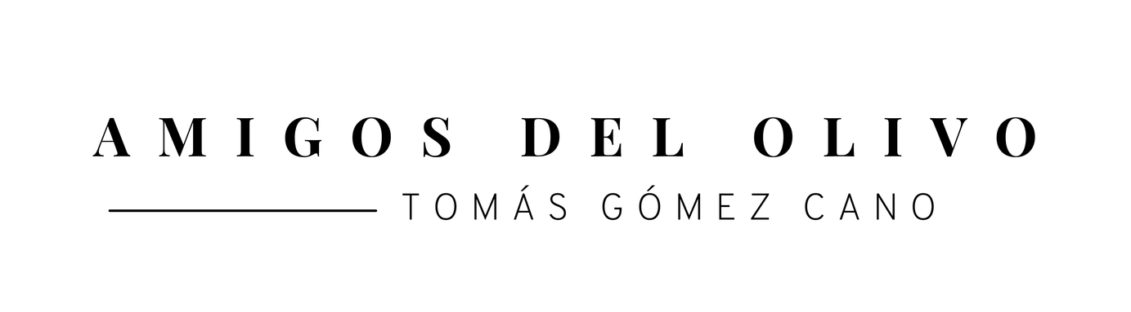

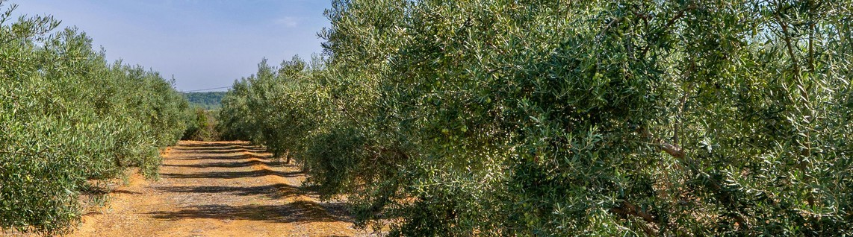

D./D.ª con DNI/NIE

DECLARACIÓN RESPONSABLE
I EDICIÓN DE LOS PREMIOS ASOCIACIÓN AMIGOS DEL OLIVO – TOMÁS GÓMEZ CANO. AÑO 2025
actuando:
- En nombre propio.
- Como representante legal de
DECLARA BAJO SU RESPONSABILIDAD:

Primero.
Que toda la información incorporada a la candidatura es veraz.

Segundo.
Que dispone de cuantos documentos acreditan los méritos alegados.

Tercero.
Que la documentación aportada no vulnera derechos de propiedad intelectual de terceros.

Cuarto.
Que acepta íntegramente las Bases Reguladoras.

Quinto.
Que autoriza a la Asociación a verificar la información aportada.

Sexto.
Que acepta el tratamiento de sus datos personales conforme al RGPD.

Séptimo.
Que autoriza la utilización de su nombre e imagen en caso de resultar finalista o premiado.

En
a de de 2026. Firma:

